Приказ Министерства образования и науки Российской Федерации (Минобрнауки России) от 17 октября 2013 г. N 1155 г. Москва

"Об утверждении федерального государственного образовательного стандарта дошкольного образования" 0
Зарегистрирован в Минюсте РФ 14 ноября 2013 г.
Регистрационный N 30384
В соответствии с пунктом 6 части 1 статьи 6 Федерального закона от 29 декабря 2012 г. N 273-ФЗ "Об образовании в Российской Федерации" (Собрание законодательства Российской Федерации, 2012, N 53, ст. 7598; 2013, N 19, ст. 2326; N 30, ст.4036), подпунктом 5.2.41 Положения о Министерстве образования и науки Российской Федерации, утвержденного постановлением Правительства Российской Федерации от 3 июня 2013 г. N 466 (Собрание законодательства Российской Федерации, 2013, N 23, ст. 2923; N 33, ст. 4386; N 37, ст. 4702), пунктом 7 Правил разработки, утверждения федеральных государственных образовательных стандартов и внесения в них изменений, утвержденных постановлением Правительства Российской Федерации от 5 августа 2013 г. N 661 (Собрание законодательства Российской Федерации, 2013, N 33, ст. 4377), приказываю:
1. Утвердить прилагаемый федеральный государственный образовательный стандарт дошкольного образования.
2. Признать утратившими силу приказы Министерства образования и науки Российской Федерации:
от 23 ноября 2009 г. N 655 "Об утверждении и введении в действие федеральных государственных требований к структуре основной общеобразовательной программы дошкольного образования" (зарегистрирован Министерством юстиции Российской Федерации 8 февраля 2010 г., регистрационный N 16299);
от 20 июля 2011 г. N 2151 "Об утверждении федеральных государственных требований к условиям реализации основной общеобразовательной программы дошкольного образования" (зарегистрирован Министерством юстиции Российской Федерации 14 ноября 2011 г., регистрационный N 22303).
3. Настоящий приказ вступает в силу с 1 января 2014 года.
МинистрД. Ливанов
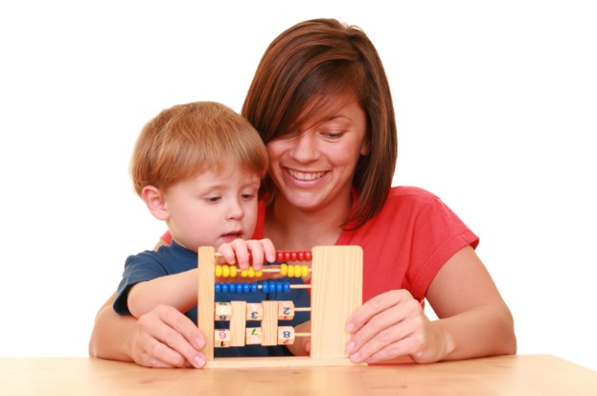

Требования к структуре образовательной программы дошкольного образования
Программа направлена на:
● создание условий развития ребенка, открывающих возможности для его позитивной социализации, его личностного развития, развития инициативы и творческих способностей на основе сотрудничества со взрослыми и сверстниками и соответствующим возрасту видам деятельности;
● на создание развивающей образовательной среды, которая представляет собой систему условий социализации и индивидуализации детей.
Содержание Программы должно обеспечивать развитие личности, мотивации и способностей детей в различных видах деятельности и охватывать следующие структурные единицы, представляющие определенные направления развития и образования детей (далее - образовательные области):
социально-коммуникативное развитие;
познавательное развитие; речевое развитие;
художественно-эстетическое развитие;
физическое развитие.
Социально-коммуникативное развитие направлено на усвоение норм и ценностей, принятых в обществе, включая моральные и нравственные ценности; развитие общения и взаимодействия ребенка со взрослыми и сверстниками; становление самостоятельности, целенаправленности и саморегуляции собственных действий; развитие социального и эмоционального интеллекта, эмоциональной отзывчивости, сопереживания, формирование готовности к совместной деятельности со сверстниками, формирование уважительного отношения и чувства принадлежности к своей семье и к сообществу детей и взрослых в Организации; формирование позитивных установок к различным видам труда и творчества; формирование основ безопасного поведения в быту, социуме, природе.

Познавательное развитие предполагает развитие интересов детей, любознательности и познавательной мотивации; формирование познавательных действий, становление сознания; развитие воображения и творческой активности; формирование первичных представлений о себе, других людях, объектах окружающего мира, о свойствах и отношениях объектов окружающего мира (форме, цвете, размере, материале, звучании, ритме, темпе, количестве, числе, части и целом, пространстве и времени, движении и покое, причинах и следствиях и др.), о малой родине и Отечестве, представлений о социокультурных ценностях нашего народа, об отечественных традициях и праздниках, о планете Земля как общем доме людей, об особенностях ее природы, многообразии стран и народов мира.
Речевое развитие включает владение речью как средством общения и культуры; обогащение активного словаря; развитие связной, грамматически правильной диалогической и монологической речи; развитие речевого творчества; развитие звуковой и интонационной культуры речи, фонематического слуха; знакомство с книжной культурой, детской литературой, понимание на слух текстов различных жанров детской литературы; формирование звуковой аналитико-синтетической активности как предпосылки обучения грамоте.
Художественно-эстетическое развитие предполагает развитие предпосылок ценностно-смыслового восприятия и понимания произведений искусства (словесного, музыкального, изобразительного), мира природы; становление эстетического отношения к окружающему миру; формирование элементарных представлений о видах искусства; восприятие музыки, художественной литературы, фольклора; стимулирование сопереживания персонажам художественных произведений; реализацию самостоятельной творческой деятельности детей (изобразительной, конструктивно-модельной, музыкальной и др.).
Физическое развитие включает приобретение опыта в следующих видах деятельности детей: двигательной, в том числе связанной с выполнением упражнений, направленных на развитие таких физических качеств, как координация и гибкость; способствующих правильному формированию опорно-двигательной системы организма, развитию равновесия, координации движения, крупной и мелкой моторики обеих рук, а также с правильным, не наносящем ущерба организму, выполнением основных движений (ходьба, бег, мягкие прыжки, повороты в обе стороны), формирование начальных представлений о некоторых видах спорта, овладение подвижными играми с правилами; становление целенаправленности и саморегуляции в двигательной сфере; становление ценностей здорового образа жизни, овладение его элементарными нормами и правилами (в питании, двигательном режиме, закаливании, при формировании полезных привычек и др.).
● в раннем возрасте (1 год - 3 года) - предметная деятельность и игры с составными и динамическими игрушками; экспериментирование с материалами и веществами (песок, вода, тесто и пр.), общение с взрослым и совместные игры со сверстниками под руководством взрослого, самообслуживание и действия с бытовыми предметами-орудиями (ложка, совок, лопатка и пр.), восприятие смысла музыки, сказок, стихов, рассматривание картинок, двигательная активность;
● для детей дошкольного возраста (3 года - 8 лет) - ряд видов деятельности, таких как игровая, включая сюжетно-ролевую игру, игру с правилами и другие виды игры, коммуникативная (общение и взаимодействие со взрослыми и сверстниками), познавательно-исследовательская (исследования объектов окружающего мира и экспериментирования с ними), а также восприятие художественной литературы и фольклора, самообслуживание и элементарный бытовой труд (в помещении и на улице), конструирование из разного материала, включая конструкторы, модули, бумагу, природный и иной материал, изобразительная (рисование, лепка, аппликация), музыкальная (восприятие и понимание смысла музыкальных произведений, пение, музыкально-ритмические движения, игры на детских музыкальных инструментах) и двигательная (овладение основными движениями) формы активности ребенка.
Требования к условиям реализации основной образовательной программы дошкольного образования
Условия реализации Программы должны обеспечивать полноценное развитие личности детей во всех основных образовательных областях, а именно: в сферах социально-коммуникативного, познавательного, речевого, художественно-эстетического и физического развития личности детей на фоне их эмоционального благополучия и положительного отношения к миру, к себе и к другим людям.
Указанные требования направлены на создание социальной ситуации развития для участников образовательных отношений, включая создание образовательной среды, которая:
1) гарантирует охрану и укрепление физического и психического здоровья детей;
2) обеспечивает эмоциональное благополучие детей;
3) способствует профессиональному развитию педагогических работников;
4) создает условия для развивающего вариативного дошкольного образования;
5) обеспечивает открытость дошкольного образования;
6) создает условия для участия родителей (законных представителей) в образовательной деятельности.
